**KindMed:基于知识诱导的药物推荐网络**

**Why：**

用外部知识（标准化的医学本体，丰富的语义学）可以帮助模型通过医学代码之间的一系列信息关系来揭示更全面的见解，然而这些有利的外部知识却没有被好好利用。

**What:**

通过EHR数据来产生无数医疗相关外部来源的知识，并将相互关联的医疗代码呈现为医疗知识图来推荐药物。在关系感知的图表示学习上以获得对知识图的嵌入，然后利用分层序列学习来发现和融合临床的患者信息，来促进个性化推荐。最后，该模型采用周到的药物输出作为推荐药物，其包含三个基本的重要表示：当前患者的临床状态，临床进展以及历史药物记录的融合的总结。

现如今的大部分工作都忽视了医学本体和外部知识的语义关系的联合集成，通过医学本体的嵌入，可以在医疗代码上绘制层次结构（例如国际疾病分类ICD，解剖学治疗化学分类ATC），这种父子关系可以使模型发现医学概念上有意义的特征。同时语义关系（相互作用，因果关系）可以增强预测能力，并使其具有推理能力。

基于此，提出了一种新的知识诱导的药物处方网络，利用各种关系应用于EHR数据的药物推荐。

具体来说，该模型提取关系（医学本体，语义学，DDI等）来为患者构建入院方面的医学KG，通过利用这些KG可以对每个患者的历史药物进行建模，从而实现个性化推荐，

同时为了确保可靠的个性化，该模型还使用一个总结患者人口统计数据的节点作为医学KG的增强，并使用R-GNN来学习和整合节点嵌入。

最后，为了捕获患者的用药记录对入院时间的影响，该模型还设计了一种特殊类型的时间学习，称为层次序列学习。该模块允许通过一个协同过滤层来学习和融合临床和医学信息，此外递归网络还会考虑两种信息以获得联合时间特征。

在生成药物组合推荐时，还应用了一个基于注意力机制的处方模块，该模型融合三层特征：联合历史药物记录总结，临床进展总结以及最新临床状态。

How:

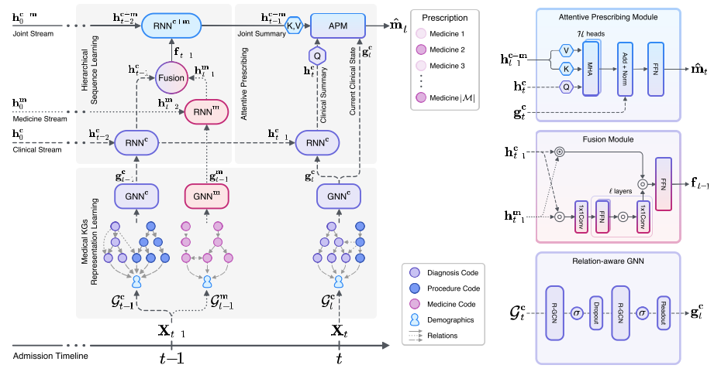

**医学知识图构建：**对于每个入院记录，该模型可以构建一对不相关的医学KGs，从而产生临床和医学KGs，分别表示图节点，节点相连的边以及节点特征，在这里一个医疗代码被看做是一个节点。

为了初始化节点特征，将每个利用的医疗和人口统计向量转换为它们各自的嵌入：

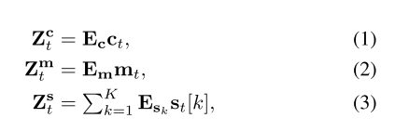

在这里，表示的是诊断和手术代码的合并代码

表示人口统计向量，K表示辅助非医疗数据元素（性别，种族和年龄），其具有自己的空间

表示嵌入矩阵，e表示嵌入维度。另外由于人口统计特征包含多条信息，所以将其嵌入的特征聚合起来形成一个人口统计特征向量。并且将这些嵌入特征，分配给中的每一个节点，由于包含人口统计特征作为主节点，因此有必要将节点集增加一个，使得，这也意味着从最初的医疗代码到患者节点添加了辅助关系。最后为了表示医学知识图中的节点之间的关系，对所有的节点对使用关系来定义从节点u到节点v的有向边。

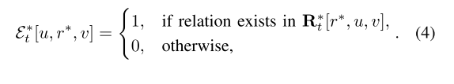

**医学KGs表示学习：**该模型构建的医疗KG由多个医疗实体组成，包括诊断，手术，医学节点以及辅助患者节点。并且使用关系图卷积网络来进行建模并学习节点嵌入。

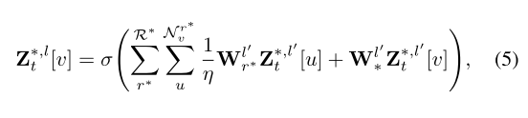

其中，表示在关系r下朝向节点v的一跳远的节点集合，表示该集合中的节点数，表示可学习的投影矩阵，表示非线性激活函数。最后可以通过聚合函数来读出输出。

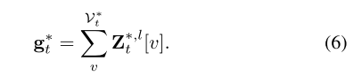

通过这种方式来处理医学KG，最后导出学习的医学状态表示，然后应用于分层序列学习。

**分层序列学习：**通过引入分层RNN，分别通过来独立学习临床和医学信息的时间动态，然后通过协同过滤层来融合两个时间特征，最终通过来发现融合表示的联合时间隐藏特征（直到倒数第二次入院）。

通过对临床和医学流采用对应的RNN来学习入院期间医疗记录的时间隐藏特征：

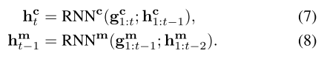

然后利用协同过滤层的融合模块来融合时序特征

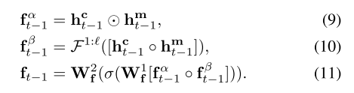

其中表示连接运算，该模型将这些特征相乘来模拟广义矩阵分解（用于推荐系统，简单来说就是矩阵相乘再线性激活）以获得，同时通过获得，是层的配备深度融合机制（一系列的1*1卷积操作，可实现跨通道的交互和信息融合）的前馈神经网络（FNN）。

然后，每一个融合的特征将被传送到high-level递归神经网络中。



周到的处方处理：至此，可获得一组患者特征，如果患者在当前入院时的疾病是前所未有的，则过去入院的医疗信息都没用，为了解决这种情况，该模型通过基于transformer的解码器并利用注意力机制来优化推荐任务。

给定一组指定为查询q、键k和值v的特征，我们使用等式13中的缩放点积注意力（q，k，v）来导出关注特征。该过程可以被扩展以利用预定义数量H的投影头部来增强表现力，从而产生如等式14-15中所表达的多头注意力。

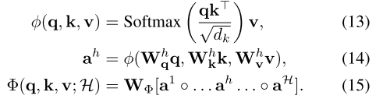

该模型将这种注意力机制引入APM中，将上述模块学习的特征作为去模拟临床医生的诊断过程。**此外，一种替代方法可以利用联合时间特征作为键和值，从而关注过去整个病史。**最后，为了合并和强调当前的临床状态，该模型引入了关于的附加残差连接，紧接着层归一化。随后，将得到的特征通过配备一组的权重矩阵的，在经过sigmoid激活来生成推荐药物。

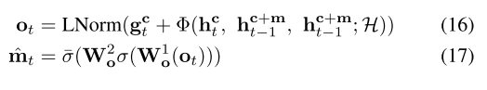

损失函数：

